SEGUNDA CONVOCATORIA

ASAMBLEA EXTRAORDINARIA DE LA ASOCIACIÓN CIVIL DE
EVENTOS WESTERN DE VENEZUELA

Se convoca a los miembros de la Asociación Civil de Eventos Western de Venezuela, ASOWEST, a la celebración de la ASAMBLEA EXTRAORDINARIA, a celebrarse el día martes, 05 de Marzo de 2024, a las 10: 00 a.m, en la ciudad de Barquisimeto, estado Lara, en la siguiente dirección: Hotel Trinitarias Suites, ubicado en Av. Los Leones con Av. Libertadores C.C LAS TRINITARIAS, Salón Cardenal.

Dicha convocatoria tiene por objeto tratar los siguientes puntos:

- Aprobación de los estados financieros periodo Mayo-Diciembre 2023.
- Reforma Integral de los estatutos de ASOWEST.
- Convocatoria elecciones periodo 2024-2026. Legitimación de autoridades de ASOWEST.

Dejando expresa constancia, que la asamblea quedará válidamente constituida para deliberar y resolver, cualquiera que sea el número de asociados presentes, tal y como lo dispone el paragrafo único del artículo 20 de los estatutos de la asociación.

En Barquisimeto, a los 20 días del mes de febrero de 2024.

POR EL COMITÉ EJECUTIVO

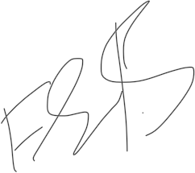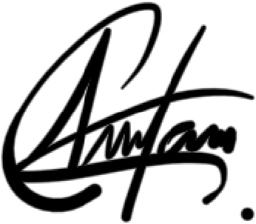
Francisco R. Soto Colmenares. Pablo C. Villafañe Rodríguez
Presidente Vicepresidente.

